1. Apa kelebihan menggunakan ini Key-value seperti pada contoh ini? (Chapter 7)

Jawaban : Sistem *key-value* mudah dipahami dan memiliki kinerja tinggi dalam hal kecepatan akses, mirip dengan struktur data *hash table*. Karena setiap nilai dapat diakses langsung menggunakan key yang sesuai, tanpa perlu menjalankan query yang kompleks.

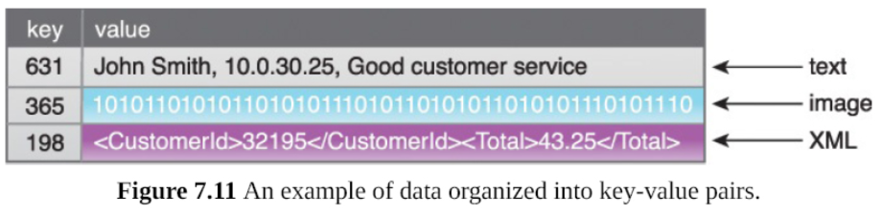

1. Apa karakteristik 5V yang ada pada big data, jelaskan? (Chapter 1)

5V pada Big Data adalah :

**Volume**: Jumlah data yang sangat besar, biasanya dalam skala petabyte atau lebih, yang memerlukan penyimpanan dan pemrosesan khusus.

**Velocity**: Kecepatan di mana data dibuat dan diproses, memungkinkan analisis secara *real-time* atau mendekati *real-time*.

**Variety**: Beragam jenis data, termasuk teks, gambar, video, dan data sensor, yang datang dari berbagai sumber.

**Veracity**: Tingkat keakuratan dan keandalan data, yang dapat dipengaruhi oleh sumber data yang tidak konsisten atau tidak lengkap.

**Value**: Nilai atau manfaat yang bisa diperoleh dari data, biasanya melalui analisis yang dapat mendukung pengambilan keputusan bisnis atau inovasi.

1. Apa yang dimaksud dengan cluster pada konteks komputasi Big data? (Chapter 5)

*cluster* adalah kumpulan server (atau *nodes*) yang saling terhubung dan bekerja bersama-sama sebagai satu unit untuk memproses data. Setiap *node* dalam *cluster* memiliki sumber daya sendiri dan terhubung melalui jaringan.

1. Ada teorema CAP (Consistency, Availability, Partition Tolerance), yang dikenal juga dengan teorema Brewer’s, jelaskan untuk setiap poin tersebut! (Chapter 5)

* **Consistency** : ata yang dibaca (Read) dari node mana pun akan selalu sama di seluruh node dalam *cluster*.
* **Availability** : Setiap permintaan baca atau tulis (Read/Write) akan selalu mendapatkan respons, baik itu sukses atau gagal.
* **Partition Tolerance** : Sistem basis data dapat terus berfungsi dan melayani permintaan baca/tulis meskipun ada gangguan komunikasi yang membagi *cluster* menjadi beberapa bagian terpisah.

1. Jelaskan gambar dibawah ini yang kamu mengerti? (Chapter 2)

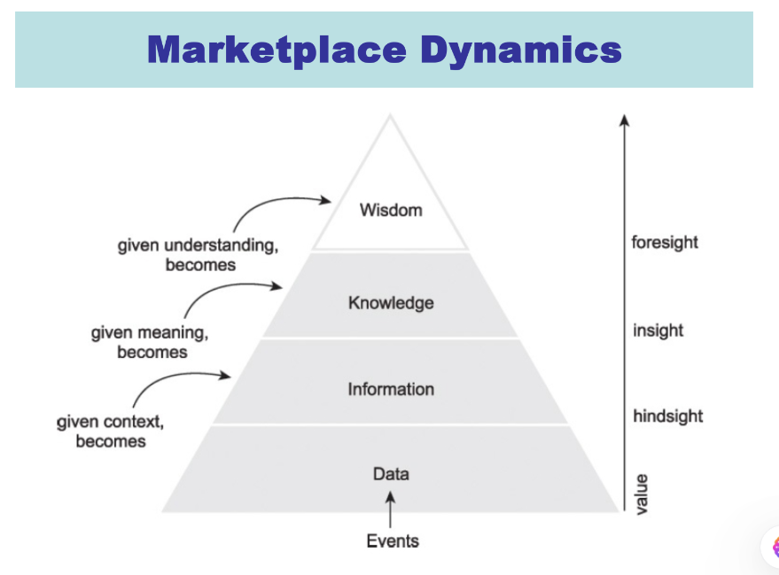

**Data** adalah kumpulan fakta yang belum memiliki arti seperti angka atau statistik dalam suatu events,

**Information**, Lalu ketika data diberikan konteks ia berubah menjadi informasi, misalnya data penjualan yang dikelompokkan menurut waktu dan wilayah menjadi informasi yang menunjukkan tren(informasi bermanfaat),

**Knowledge**, setelah informasi diberi makna, maka ia berubah menjadi knowledge dimana ini adalah pola atau hubungan yang ditemukan dalam informasi,

**Wisdom** adalah pemahaman yang dapat digunakan untuk membuat keputusan strategis dengan mempertimbangkan resiko resiko yang didapat dari informasi-informasi sebelumnya.